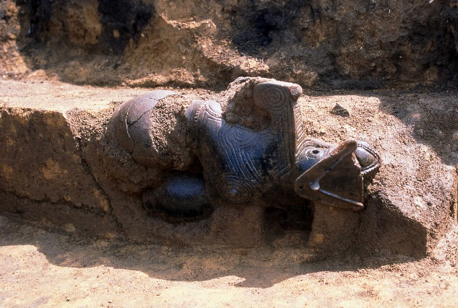

国宝「土偶」仮面の女神

昨年中は大変お世話になり心より

御礼申しあげます

本年もよろしくお願いいたします

令和　年　元旦

〒391-8051

茅野市塚原2-6-1

茅野　太郎

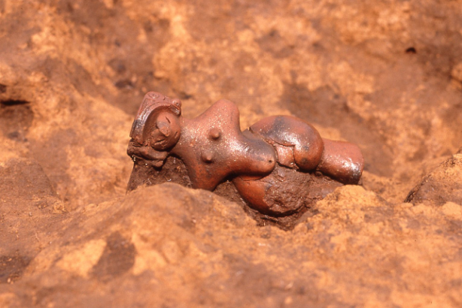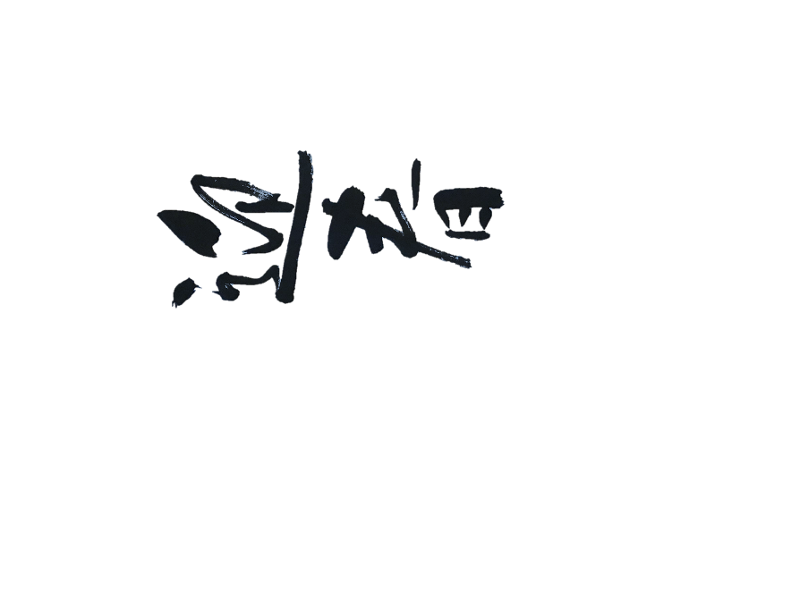

国宝「土偶」縄文のビーナス

**〒391-8501**

**長野県茅野市二丁目6-1**

**茅野　太郎**